Как всё начиналось…
Самый любимый и самый весёлый осенний праздник на Руси праздновали в октябре и назывался он Капустник или «капустки», Праздновался он в начале октября, длился 2-3 недели. С этого дня принято было заготавливать капусту. В эти дни дворы были завалены грудами кочанов. На «капустки» собиралась молодежь, чтобы помочь хозяевам заготовить квашеную капусту на зиму. Семьи тогда были большие, и, чтобы их обеспечить капустой, требовалась не одна бочка квашеной капусты.
В одиночку было не справиться и хозяйки приглашали к себе соседок и подружек помочь нарубить капусты на зиму. Отказаться от приглашения считалось знаком неуважения к хозяевам. Девушек, называли «капустницы», а саму помощь – «капустки». Девушки рубили капусту, а парни приходили развлекали девушек шутками, помогали закрывать кадки, относить их в подполье. После работы парни и девушки водили хороводы, играли в веселые народные игры, пели шуточные песни. В общем, веселились от души

Польза капусты
Капуста улучшает аппетит, полезна при простудных заболеваниях, очищает организм. Листья, толченные, смешанные с яичными белками, прикладывали к ожогу.
Сочная, приятная на вкус, капуста всегда занимала в питании одно из главных мест после картофеля. Чем больше сортов капусты на вашем столе, тем богаче его минеральный и витаминный состав.
Капустный сок очищает слизистую желудка и кишечника, способствует рубцеванию язв и ран, уничтожает вредные микроорганизмы. Регулярное употребление капустного сока помогает избавиться от шлаков и токсинов, препятствует росту новообразований. Соком капусты лечат авитаминоз, язвенную болезнь желудка и двенадцатиперстной кишки, гастриты с пониженной кислотностью желудочного сока, колиты, энтериты, кардиосклероз, ожирение, атеросклероз и другие заболевания. Капустный сок эффективен при лечении запоров, опухолей, кожных воспалений, болезней печени и селезенки.
Лечебное действие оказывают и соки, приготовленные из других видов капусты.
Рекомендуемая порция для приема капустного сока – 200 мл 3–4 раза в день за 40–60 минут до еды. Капустный сок лучше пить в теплом виде.

Давайте поиграем
Пальчиковая игра
Тук! Тук! Тук! Тук!
Раздаётся в доме стук.
Мы капусту порубили,
Перетёрли, посолили.
И набили плотно кадку.
Всё теперь у нас в порядке!

Стихи для заучивания
Чищу, режу я капусту, а потом морковку тру.
Посолю её немножко и в бочонок уложу.
Мама палочки положит, папа будет прессовать.
А когда она забродит, станем палкой протыкать.
Пару дней она бродила – надо в погреб выносить,
А не то её придётся козам, всю потом скормить.
* * *
Побежали мы вприпрыжку
Рвать капусты кочерыжку.
Только сверху кочерыжки
Было листьев много слишком.
Отнесём капусту маме –
Листья станут голубцами.
Е. Голубенко

Отгадываем загадки
Зеленая матрешка,
Стоит на крепкой ножке,
В сто одежд запутана,
В сто листов закутана.
* * *
В грядке маленький росток,
Так похож на завиток,
Подрастает не на шутку,
Вширь стремится он как будто.
Лист с листом стараются,
Дальше завиваются.

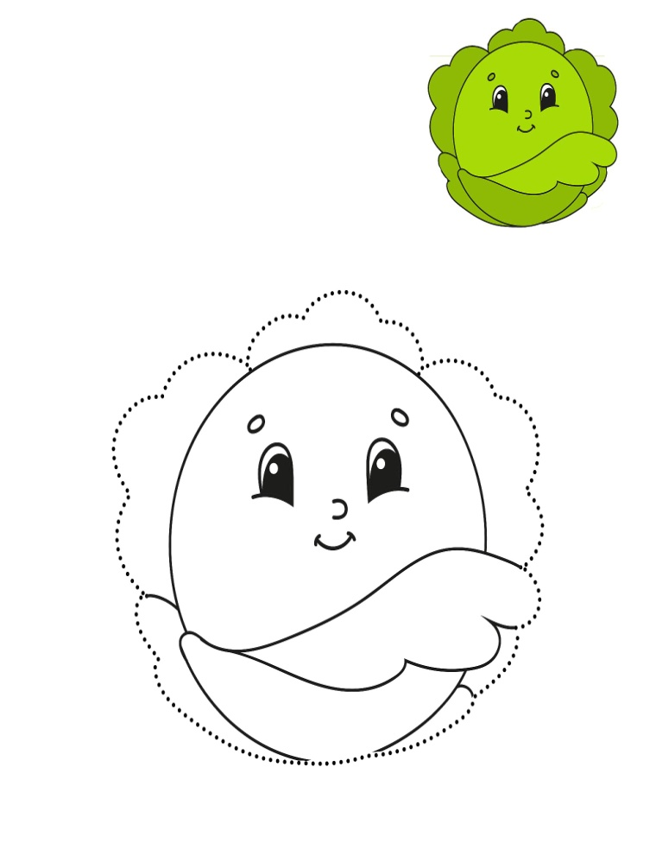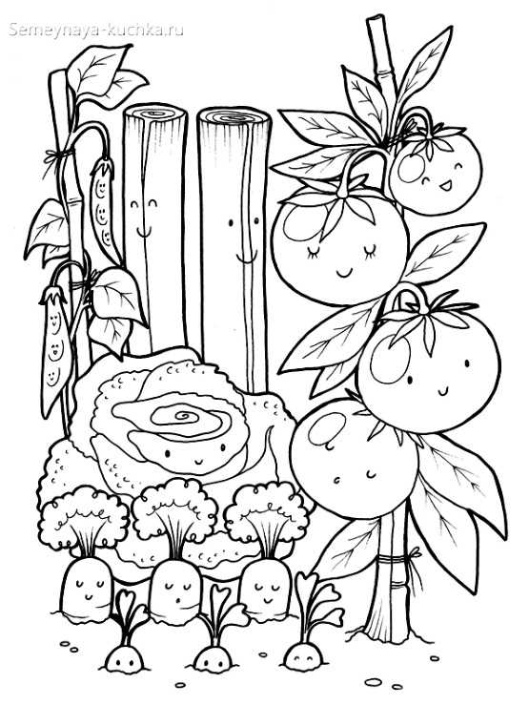

МАДОУ ЦРР д/с № 167 г. Тюмени

Барышня Капуста

(информация для родителей)

Подготовила воспитатель:

Ходосевич Е.Ю.

Обведи и раскрась

